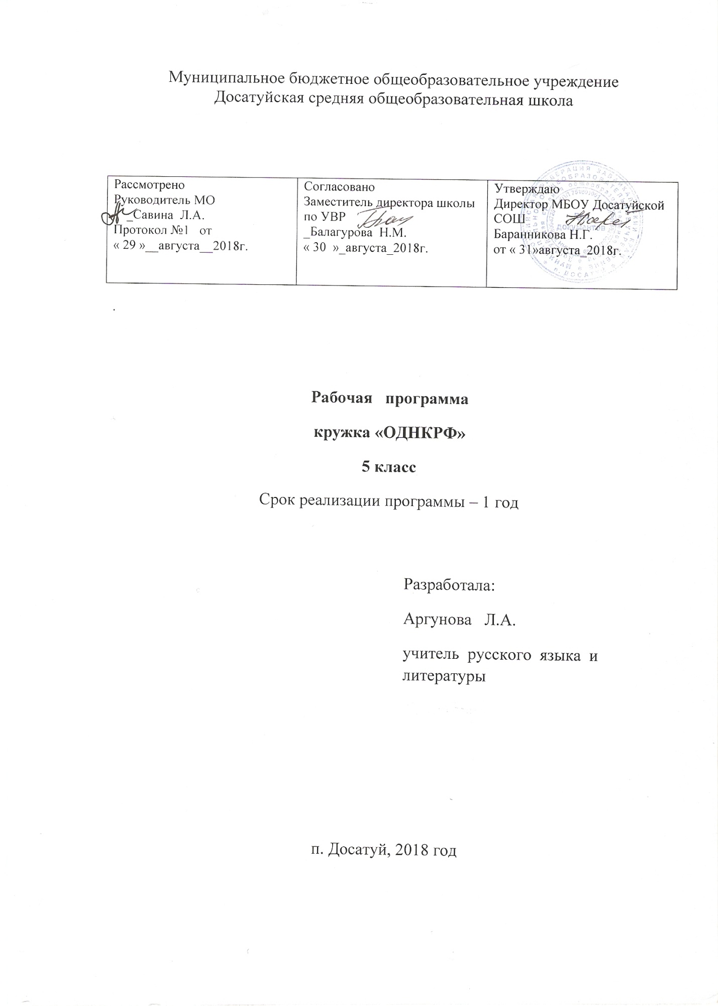

Аннотация к рабочей программе
по предмету ОДНКНР

Сроки реализации программы:
2018 – 2019 учебный год

Нормативно – правовая база для разработки программы
Рабочая программа по ОДНКНР для 5 классов составлена на основе следующих нормативно-правовых документов:
1. Федеральный компонент государственного стандарта (начального общего образования, основного общего образования, среднего (полного) общего образования) по утверждении приказом Минобразования России от 05.03.2004 г. № 1089;
2. Федеральный государственный стандарт основного общего образования, утвержден приказом Министерства образования и науки Российской Федерации от 17.12.2010 г. № 1897;
3. Закон «Об образовании в Российской Федерации»;
4. Учебный план МБОУ Досатуйская СОШ на 2018-2019 учебный год;

Цель курса:
«Основы духовно-нравственной культуры народов России» призван обогатить процесс воспитания в школе не только новым содержанием (ознакомление с традиционными религиями Российского государства), но и новым пониманием сущности российской культуры, развивающейся как сплав национальных традиций и религиозных верований. Исходя из этого особое значение курса «Основы духовно-нравственной культуры народов России» заключается в раскрытии общечеловеческих ценностей, которые объединяют (а не разъединяют) светскость и религиозность.
Особое значение изучения данного предмета младшими подростками определяется их возрастными и познавательными возможностями: у детей 10-12 лет наблюдается большой интерес к социальному миру, общественным событиям, они открыты для общения на различные темы, включая религиозные. Школьники этого возраста уже располагают сведениями об истории нашего государства, ориентируются в понятии «культура». У них развиты предпосылки исторического мышления, на достаточном уровне представлено логическое мышление, воображение, что позволяет решать более сложные теоретические задачи и работать с воображаемыми ситуациями. Пятиклассники могут читать более серьезные тексты, исторические документы, они достаточно хорошо владеют информационными умениями и способны работать с информацией, представленной в разном виде (текст, таблица, диаграмма, иллюстрация и пр.).

Место предмета в базисном учебном плане
Федеральный базисный учебный план отводит в 5 классе на предметную область «Основы духовно-нравственной культуры народов России» 34 часа.
Данная программа рассчитана на 34 учебных часа: вводный урок, 32 темы, итоговое повторение. На каждую тему выделяется один урок (один час).

Пояснительная записка
Данная программа составлена в соответствии с федеральным государственным образовательным стандартом общего образования.
Цель:
Обучающая: Обогатить процесс воспитания в школе новым пониманием сущности российской культуры.
Развивающая: Развивать предпосылки исторического мышления, логическое мышление, воображение.
Воспитательная: Воспитывать чувство любви к своей родине, уважать народы, населяющие её, их культуру и традиции.
Задачи:
1.Формировать представление об отечественных традиционных религиях.
2.Стремиться к нравственному самосовершенствованию, к духовному саморазвитию.
3.Находить истоки духовной культуры в повседневной жизни, в фольклорных праздниках, религиозных обрядах и др.
Кружок "Основы духовно-нравственной культуры народов России" формирует первоначальное представление о традиционных религиях России, их роли в культуре, истории и современности нашей страны и всего мира; даёт представление о традиционных религиях, их роли в культуре, истории и современности. Расширение знаний обучающихся сочетается с воспитанием ценностных отношений к изучаемым явлениям: внутренней установки личности поступать согласно общественным нормам, правилам поведения и взаимоотношений в обществе. Изучение материала направлено на образование, воспитание и развитие школьника при особом внимании к его эмоциональному развитию.
Возраст детей, участвующих в реализации дополнительной образовательной программы - 10-11лет. Режим занятий - 1 час в неделю, 34 часа в год.
Планируемые результаты:
Личностные.
Формирование чувства гордости за свою Родину. Воспитание доверия и уважения к истории и культуре всех народов. Развитие самостоятельности и личной ответственности за свои поступки на основе представлений о нравственных нормах. Воспитание доброжелательности и отзывчивости, понимания и сопереживания чувствам других людей. Умение не создавать конфликтов и находить выходы из спорных ситуаций. Наличие мотивации к труду, работе на результат, бережному отношению к материальным и духовным ценностям.
Метапредметные результаты
Формирование умений планировать, контролировать и оценивать учебные действия в соответствии с поставленной задачей. Понимать причины успеха и неуспеха своей деятельности. Овладение логическими действиями анализа, синтеза, сравнения, обобщения. Готовность слушать собеседника, вести диалог, признавать возможность существования различных точек зрения и права каждого иметь свою собственную. Уметь правильно распределять роли в совместной деятельности.
Предметные результаты
Готовность к духовному саморазвитию. Понимание значения нравственности, веры и религии в жизни человека и общества. Формирование представления о традиционных религиях, их роли в культуре, истории и современности России. Становление внутренней установки личности поступать согласно своей совести. Осознание ценности человеческой жизни.
Учебно -тематический план
№ | Разделы, темы | Кол-во часов | Теория | Практика
1 | Введение. | 1 | 1
2 | В мире культуры(3ч)  Величие многонациональной российской культуры | 1 | 1
3 | Человек - творец и носитель культуры | 1 | 1
4 | Живительные воды нравственности | 1 |  | 1
5 | Нравственные ценности российского народа (15ч.)  Береги землю родимую, как мать любимую | 1 | 1
6 | Образы богатырей | 1 |  | 1
7 | Жизнь ратными подвигами полна | 1 |  | 1
8 | Всякий мужественный человек приносит честь своей Родине | 1 |  | 1
9 | Вклад народа в Великую Победу | 1 |  | 1
10 | В труде - красота человека | 1 |  | 1
11 | Плод добрых трудов славен | 1 | 1
12 | Люди труда | 1 |  | 1
13 | Самоотверженный труд наших соотечественников | 1 |  | 1
14 | Бережное отношение к природе | 1 |  | 1
15 | Семья- хранитель духовных ценностей | 1 |  | 1
16 | Семья - хранитель духовных ценностей | 1 |  | 1
17 | Семья- первый трудовой коллектив | 1 | 1
18 | Любовь- главная семейная ценность | 1 | 1
19 | Слава детей, их родители | 1 | 1
20 | Религия и культура (11ч.)  Роль религии в истории культуры | 1 | 1
21 | Культурное наследие христианской Руси | 1 | 1
22 | Христианская вера и образование в Древней Руси | 1 | 1
23 | Художественное своеобразие христианской культуры | 1 | 1
24 | Возникновение ислама | 1 | 1
25 | Литература и искусство в культуре ислама | 1 | 1
26 | Художественное своеобразие архитектуры ислама | 1 | 1
27 | Основы иудейской культуры | 1 | 1
28 | Иудейская история в произведениях живописи | 1 |  | 1
29 | Культурные традиции буддизма | 1 |  | 1
30 | Искусство буддизма | 1 |  | 1
31 | Сохранение духовных ценностей(2ч)  Забота государства о сохранении духовных ценностей | 1 | 1
32 | Наши духовные ценности. Диспут. Сообщения по выбранным темам | 1 |  | 1
33 | Твой духовный мир (2ч)  Что составляет твой духовный мир? | 1 |  | 1
34 | Твои нравственные качества. Диспут. Сообщения по выбранным темам | 1 |  | 1
Содержание изучаемого курса
Раздел1.В мире культуры
Величие российской культуры. Российская культура- плод усилий разных народов. Деятели науки и культуры- представители разных национальностей. Человек- творец и носитель культуры. Вне культуры жизнь человека невозможна. Вклад личности в культуру зависит от её таланта, способностей, упорства. Законы нравственности- часть культуры общества.
Раздел 2.Нравственные ценности российского народа.
"Береги землю родимую, как мать любимую". Представления о патриотизме в фольклоре разных народов. Герои национального эпоса разных народов. Жизнь ратными подвигами полна. Реальные примеры выражения патриотических чувств в истории России(Дмитрий Донской, Кузьма Минин, Иван Сусанин, Надежда Дурова и др.). Вклад народов нашей страны в победу над фашизмом.
Раздел 3.Религия и культура
Роль религии в развитии культуры. Вклад религии в развитие материальной и духовной культуры общества. Культурное наследие христианской Руси. Принятие христианства на Руси. Христианская вера и образование в Древней Руси. Великие князья Древней Руси и их влияние на развитие образования. Возникновение ислама. Вклад мусульманской литературы в сокровищницу мировой культуры. Мечеть-часть исламской культуры
Раздел4.Как сохранить духовные ценности?
Забота государства о сохранении духовных ценностей. Конституционные гарантии права гражданина исповедовать любую религию. Восстановление памятников духовной культуры, охрана исторических памятников, связанных с разными религиями. Хранить память предков. Уважение к труду, обычаям, вере предков. Примеры благотворительности из российской истории. Известные меценаты России.
Раздел 5.Твой духовный мир.
Что составляет твой духовный мир? Образованность человека, его интересы, увлечения, симпатии, радости, нравственные качества личности- составляющие духовного мира. Культура поведения человека. Этикет в разных жизненных ситуациях.

Методическое обеспечение
1.Программа « Основы духовно-нравственной культуры народов России» Н.Ф. Виноградова, В.И. Власенко, А.В. Поляков. – М.: Вентана-Граф, 2015 .2. Основы духовно-нравственной культуры народов России» Н.Ф. Виноградова, В.И. Власенко, А.В. Поляков. – М.: Вентана-Граф, 2015., В.И. Власенко, А.В. Поляков.

Материально-техническое и информационно-техническое обеспечение :
Единая коллекция Цифровых образовательных ресурсов - http://scool- collection.edu. ru
Всемирная история в интернете - http:// www.hrono.ru
История стран и цивилизаций - http: // www. istorya. ru
Библиотека античной литературы - http:// сyrill.newma.ru
Коллекция: мировая художественная культура - http://artclassic.edu.ru

Список литературы
- Адамова А.Г. Духовность как ценностная основа личности Совершенствование учебно-воспитательного процесса в образовательном учреждении: Сб.науч.тр.Ч.2. – М., 2017.
- Беляева Е.В. Этика: курс лекций. – Минск, 2004.
- Васильев Л.С. История религий Востока: религиозно-культурные традиции и общество. – М., 2016.
- Введение в буддизм. – СПб., 2015.
- История религий в России / под общ. ред. Н.А. Трофимчука. – М., 2016.
- Как проектировать универсальные учебные действия в начальной школе: от действия к мысли: пособие для учителя (А. Г. Асмолов, Г. В. Бурменская, И. А. Володарская и др.); под ред.А. Г. Асмолова. – М., 2018.
- Карандашев В.Н. Педагогическая психология. – М., 2016.
- Козырев Н.Ф. Религиозное образование в светской школе. – СПб., 2015.
- Косачёва И.П. Нравственное развитие младшего школьника в процессе обучения и воспитания. – М., 2015.
- Краткая еврейская энциклопедия. Т. 1-11. – Иерусалим,2016.

Образовательные сайты:
http://easyen.ru/современный учительский портал
http://annaellada.narod.ru/интересные
http://ludmilafed.rusedu.net/post/1774/11013
http://wikikurgan.orbitel.ru
http://www.fw.ru – Фонд «Мир семьи»
Яndex-энциклопедии. http://encycl.yandex.ru
Рубрикон. http://www.rubricon.ru/
Мегаэнциклопедия MEGABOOK.RU. http://www.megabook.ru/

